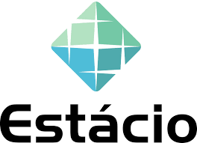**Relatório de Atividade Prática Nível 4**

**Idelmar Fernando de Souza – 02302114431**

**Campus Santa Rosa – RS**

**Objetivo da Prática**

**A aplicação web integrada ao Azure IoT Hub exibe informações em tempo real de dispositivos IoT. O **A**zure App Service hospeda e processa os dados enviados pelos dispositivos.**

**Os componentes usados foram o Hub IOT, cadastro de dispositivo e uma aplicação web através do serviço Azure.**

**O código do dispositivo foi escolhido o node js.**

**A aplicação está disponível em:** [https://webappfullservice.azurewebsites.net](https://webappfullservice.azurewebsites.net/)